علـــــــــــــــــــــوم (الصف الثالث الإعدادي)
الوحدة الأولى(الصوت والضوء)
( 1) الحركة الاهتزازية والحركة الموجية

اولاً الحركة الاهتزازية :

أمثلة للأجسام التى تتحرك حركة اهتزازية
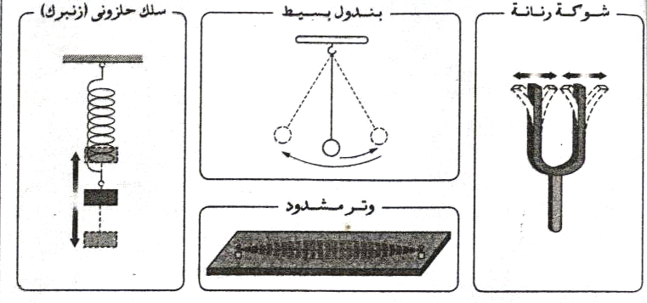
1- البندول البسيط 2- وتر مشدود 3- الشوكة الرنانة 4- السلك الحلزوني
خصائص الحركة الموجية :
1- يتحرك الجسم المهتز على يمين ويسار موضع سكونه
2- يكرر حركته على فترات زمنية متساوية
3- تقل سرعة الجسم كلما ابتعدنا عن موضع سكونه
وتكون اكبر ما يمكن عند مروره بموضع سكونه أثناء
حــــركته
الحـــــــركة الاهتزازية :
هى الحركة التى يحدثها الجسم المهتز على جانبي موضع سكونهبحيث تقل سرعته كلما ابتعدنا عن موضع سكونه وتكون اكبر ما يمكن عند مروره بموضع سكونه
بعض المفاهيم الخاصة بالحركة الاهتزازية
1- الاهتزازة الكاملة : هى الحركة التى يحدثها الجسم المهتز فى الفترة الزمنية التى تمضى بين مروره بنقطةً ما فى مسار حركته مرتين متتاليتين بنفس السرعة مقداراً واتجاهاً .
شكل كتابة الاهتزازة الكاملة :
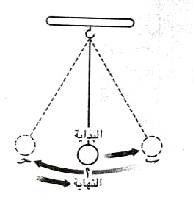
$أ\vec{}ح\vec{}ب\vec{}أ$ $أ\vec{}ح\vec{}أ\vec{}ب\vec{}أ$

2- سعة الاهتزازة : أقصى أزاحه يصنعها الجسم المهتز بعيداً
عن موضع سكونه .
الاهتزازة الكاملة تشمل أربعة ازاحات أو( سعات )

أ ب ب أ أ حـ حـ أ
3- التردد : هو عدد الاهتزازات الكاملة التى يحدثها الجسم المهتز فى الثانية الواحدة
ووحدة قياس التردد هى : 1- الهيرتز
2- ذبذبة / ثانية ( ذ/ث )
3- اهتزازة / ثانية
التـــــردد = عدد الاهتزازات الكاملة
الزمن بالثواني
مثــــال
بندول بسيط يصنع 50 اهتزازة كاملة فى زمن 10 ثواني , احسب تردد البندول ؟
الحــــــــــــــــــــــــــــــل
التـــــردد = عدد الاهتزازات الكاملة ₌ 50 ₌ 5 ذ/ث
الزمن بالثواني 10
4-الزمن الدوري: هو الزمن الذي يستغرقه الجسم المهتز لعمل اهتزازة كاملة
الزمن الدوري = الزمن بالـــــــــــثواني
ووحدة قياس الزمن الدوري هى الثانية
عدد الاهتزازات الكاملة

وبذلك نجد أن هناك علاقة عكسية بين التردد والزمن الدورى:
1
الزمن الدوري =
الـــــــــــترد
مــــــــــــــثال التردد
بندول بسيط يصنع 2400 اهتزازة فى دقيقتين , احسب
1- التردد 2- الزم الدورى

الحـــــــــل
الزمن بالثوانى = 2 × 60 = 120ث الزمن الدوري
التردد = 2400 ₌ 20 ذ/ ث
120
الزمن الدورى = 1 = 0.05 ث
20
الحركة الموجية
عند إلقاء حجر فى حوض به ماء : نجد أن دقائق الوسط (جزيئات الماء) تتحرك الى أسفل وأعلى دون أن تنتقل من أماكنها ولكن الذي ينتقل هو الاضطراب الحادث نتيجة إلقاء الحجر فى الماء .....
المفاهيم الخاصة بالحركة الموجية :
1- الموجة :اضطراب فى الوسط ينتقل باتجاه معين وبسرعة معينة ويقوم بنقل الطاقة فى اتجاه انتشارها
2- الحركة الموجية : هى مجمل حركة (اهتزاز) دقائق الوسط فى لحظةً ما , وباتجاه معين

أنواع الامــــــــــــــــــــــــــــــــــــــــــــــــــــــــــــــــــــــــــــــــواج
أموج ميكانيكية | أمواج كهرومغناطيسية
(1) تحتاج لوسط مادي لكي تنتشر فيه ولا تنتشر فى الفراغ  (2) قد تكون  ** مستعرضة مثل أمواج الماء  ** طولية مثل أمواج الصوت | (1) لا تحتاج إلى وسط مادي لكي تنتشر فيه ولكنها تنتشر فى الفراغ  (2) كلها من النوع المستعرض  مثل * أمواج الراديو  * أمواج الضوء

اولاً الامـــــواج الميكانيكية:
1- الامواج الميكانيكية المستعرضة : هى اضطراب تهتز فيه جزيئات الوسط فى اتجاه عمودي على اتجاه انتشار الموجه دون أن تنتقل من أماكنها
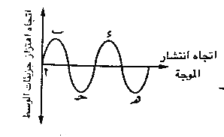
تتــــــكون الامواج المستعرضة من قمم وقيعان
1- القمة : اقصى إزاحة لدقائق الوسط إلى أعلى
2- القاع: اقصى إزاحة لدقائق الوسط الىاسفل
الطـــــــــول الموجى للموجة المستعرضة
هــو : المسافة بين اى قمتين او قاعين متتاليتين

س¹ ما معنى أن الطول الموجى للموجة المستعرضة 50 سم ؟
حـ معنى ذلك أن المسافة بين قمتين اوقاعين متتالين 50 سم .
2- الامواج الميكانيكية الطولية : هى اضطراب تهتز فيه جزيئات الوسط فى نفس اتجاه انتشار الموجة دون أن تنتقل من أماكنها
تتــــــكون الأمواج الطولية من تضاغطات وتخلخلات
1- التضاغط : اقصى تقارب لدقائق الوسط عند اهتزازها .
1-التخلخل : اقصى تباعد لدقائق الوسط عند اهتزازها .
الطول الموجى للموجة الطولية: هو المسافة بين مركزي أي تضاغطيين أو تخلخلين متتالين

س² ما معنى أن الطول الموجى للموجة المستعرضة 50 سم ؟
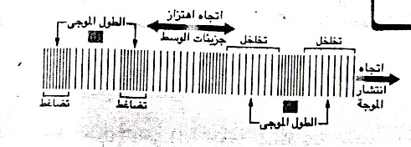
حـ معنى ذلك أن المسافة بين قمتين
اوقاعين متتالين 50 سم .

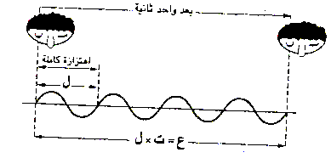
استنتاج قانون انتشار الامـــــــــــواج

من الشكــــل المقابل:

المسافة التى تقطعها الموجة = عدد الاهتزازات الكاملة × الطول الموجى للاهتزازة الكاملة
الزمـــــــــــــــــــن الزمــــــــــــــــــــــن

سرعة انتشار الموجة(ع) = التردد (ت) × الطول الموجى للاهتزازة الكاملة (ل)

مسائـــــــــــــــــــــــل
ع

ت ل
1- طرقت شوكة رنانة ترددها 320 ذ/ث احسب :
(1) الزمن الدورى
(2) الطول الموجى إذا اعتبرنا سرعة الموجة 320م/ث
الحـــــــــــل
(1) الزمن الدورى ₌ 1
320
(2) ل ₌ ع ₌ 320 ₌ 1 متر
ت 320
2 – من الشكل المقابل احسب :
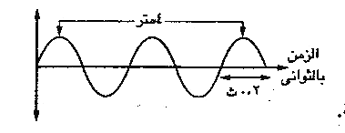
(1) الطول الموجى
..........................................................
(2) الزمن الدورى
........................................................
(3) سرعة انتشار الموجة
.........................................................

3- الشكل المقابل يوضح العلاقة بين
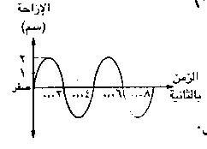
الإزاحة والزمن الذي تستغرقة موجة مستعرضة تمر
عبر الماء بسرعة 20 م/ ث : من البيانات آلاتية أوجد
(1) سعة الاهتزازة
..................................................................
(2) التردد
.................................................................
(3) الطول الموجى

تدريبات

س¹ اخـتار من بين الأقواس
1- إذا أحدث جسم فى دقيقة 120 ذ/ث يكون ترددة.......... ( 2 - 3 - 4 - 5 )
2- حاصل ضرب التردد × الزمن الدورى يساوى ...............( 1- 2- 3- 4 )
3- زمن اهتزازة كاملة يساوى ........ ( التردد - السرعة - الزمن الدورى – الطول الموجى )
4- الاهتزازة الكامل تحتوى على ........ ( 4 - 5 - 6 - 7 )
س² أكمل مايأتى
1- التردد = ......................... او .........................
2- فى الامواج المستعرضة تهتز دقائق الوسط فى اتجاة ................ اتجاة انتشار الموجة
3- الطول الموجى فى الموجة المستعرضة يساوى ................................................
4- الإزاحة الكاملة تتضمن ............... ازاحات تسمى كلاً منها بـ .....................
5- يقاس تردد الجسم بوحدة ............ وتسمى بـ ........ ويرمز لها بالرمز ...................
6-الامواج الطولية تتكون من ...............,............. بينما الامواج المستعرضة تتكون من ...................,....................
س³ علل لما يأتي
1- كلما ذاد تردد الجسم المهتز قل ترددة ؟
.........................................................................................................................
2- لا تعتبر أمواج الماء من الامواج المستعرضة ؟
.........................................................................................................................
3- أمواج الراديو من الامواج الكهرومغناطيسية ؟
...........................................................................................................................
4- أمواج الصوت من الامواج الميكانيكية الطولية؟
ميكانيكية لأنها................................................................................................
طولية لأنها ..................................................................................................
س4 ما معنى أن
1- تردد شوكة رنانة 20 ذ/ث ؟
* معنى ذلك أن الشوكة الرنانة تحدث 20 اهتزازة كاملة فى الثانية الواحدة .
2- الزمن الدور لبندول بسيط 60 ث ؟
* معنى ذلك أن الزمن الذي يستغرقة البندول لعمل اهتزازة كاملة هو 60 ث .
3- سرعة موجة طولية 100 م/ث ؟
*معنى ذلك ان الموجة تقطع مسافة قدرها 100 م فى الثانية الواحدة .
4-الطول الموجى لموجة مستعرضة 3 متر ؟
*معنى ذلك ان المسافة بين قمتين او قاعين فى هذة الموجة 3 متر .
5- الطول الموجى لموجة طولية 5 متر ؟
* معنى ذلك ان المسافة بين مركزي تضاغطين او تخلخلين متتالين 5 متر .
س5 اكتب المفهوم العلمى
1- الامواج التى تهتز فيها دقائق الوسط فى اتجاة عمودي على اتجاة انتشار الموجة
2- الزمن الزى يستغرقة الجسم المهتز لعمل اهتزازة كاملة
3- عدد الاهتزازات الكاملة التى يصنعها الجسم المهتز فى الثانية الواحدة
4- اقصى إزاحة يصنعها الجسم المهتز بعيداً عن موضع سكونة
5- المسافة بين مركزي تضاغطين او تخلخلين متتالين
6- اضطراب فى الوسط ينتقل باتجاة معين وبسرعة معينة ويقوم بنقل الطاقة فى اتجاة انتشارها
7- مجمل حركة اهتزاز دقائق الوسط فى لحظة ما وباتجاه معين

مســــــــــــــــــــــــــــــــــــــــــــــــــــــــــــــــــــــــــــــــــــــــــــــائل
1- من الشكل المقابل أوجد الاتى : الإزاحة
(أ) عدد الموجات هى .............. 4م
(ب) إذا كان التردد لهذه الموجة 75 ذ/ث,
فكم تكون سرعة انتشارها ؟
..................................................... الزمن
.....................................................
........................................................
2- من الشكل المقابل احسب قيمة (ل) ؟إذا علمت أن :
تردد هذة الموجة 670 ذ/ث
وسرعة انتشار الموجة 335 م/ث
الحـــــــــــل تضاغط تضاغط
.............................................................................
............................................................................
............................................................................

ل
3- إذا كان الطول الموجى لأقصر وأطول موجة على الترتيب يمكن سماعها هى: 1.7 سم , 17 متر على الترتيب . احسب أعلى واقل تردد يمكن ان تتأثر به الاذن , علماً بان سرعة الصوت فى الهواء 320 م/ث ؟
الـــــــــحـــــل
...........................................................................................................................
..........................................................................................................................
...........................................................................................................................
س7 عرف ما يأتي
1- الموجة 2- التردد 3- الزمن الدورى 4- الطول الموجى للموجة المستعرضة
5- زمن الذبذبة الكاملة 6- الطول الموجى للموجة الطولية 7- الموجات الميكانيكية
8- الموجات الكهرومغناطيسية
الوحدة الأولى(الصوت والضوء)
(2) طبـــــــــيعة الموجات الصوتية

الصـــــــــوت : مؤثر خارجي يؤثر على الأذن فيسبب الاحساس بالسمع .
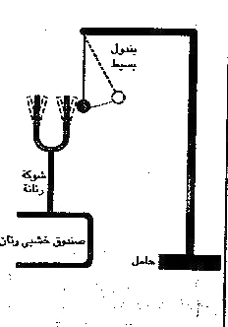
( 1 ) نشأة الصوت :
نشاط[ أ] :التركيب انظر الشكل
الملاحظة : سماع صوت الشوكة الرنانة عند طرقها
وكذلك اهتزاز كرة البندول , وانقطاع الصوت عند إمساكها باليد
الاستنتاج : الصوت ينشأ من اهتزاز الأجسام المحدثة له وينقطع
عند توقف الأجسام عن الاهتزاز
س علل انعدام طنين البعوض عند توقفه عن الطيران
* لان صوت ينشأ من اهتزاز الأجنحة وينقطع الصوت عند توقفها عن الطيران
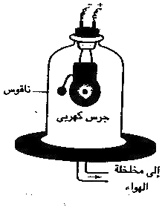
(2) انتقال الصوت
نشاط[ب] :التركيب انظر الشكل
الملاحظة
- سماع صوت عند غلق الدائرة
- ضعف الصوت تدريجياً عند تفريغ الهواء من الناقوس
حتى ينعدم تماماُ
الاستنتاج
** الصوت لا ينتقل فى الفراغ وإنما يحتاج الى وسط مادي لكي ينتشر به
سرعة الصوت فى المواد الصلب > سرعة الصوت فى السوائل > سرعة الصوت فى الغازات
س علل تنام كلاب الحراسة ليلاً واضعة أذانها على الأرض
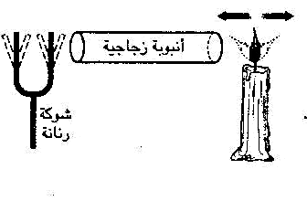
*وذلك لتسمع صوت الأعداء لان سرعة الصوت فى المواد الصلبة (الأرض) اكبر من سرعة الصوت فى الهواء
(3) طبيعة الموجات الصوتية
نشاط[جـ] :التركيب انظر الشكل
الملاحظة
*اهتزاز لهب الشمعة
الاستنتاج
(أ) تنتقل الموجات الصوتية من الشوكة الرنانة عبر جزيئات الهواء حاملة معها طاقة الموجات الصوتية وذلك : يسبب اهتزاز لهب الشمعة
(ب) موجات الصوت عبارة عن موجات تهتز فيها دقائق الوسط فى اتجاة عمودي على اتجاة انتشار الموجة
س علل يسمع الصوت من جميع الجهات المحيطة بمصدره ؟
* لان الصوت ينتشر فى الوسط المادي على هيئة نبضات من التضاغطات والتخلخلات مركزها مصدر الصوت
أنواع الموجات الصوتية

1- الموجات التحت سمعية : هى الموجات الصوتية ذات التردد المنخفض والتي يقل ترددها عن 20ذ/ث
2- الموجات السمعية: هى الموجات التى يستطيع الانسان سماعها ويتراوح ترددها بين 20 : 20000 ذ/ث
3 الموجات الفوق سمعية : هى الموجات الصوتية ذات التردد العالي التى يزيد ترددها عن 20000 ذ/ث
استخدامات الموجات الفوق صوتية (سمعية)

1- تقدير عمق البحار وبعد الأجسام فيه 2- الفحوصات الطبية وتفتيت حصوات الكلى والحالب
3- فحص لحام المعادن والمسبوكات 4- تعقيم المواد الغذائية
س علل لا يستطيع الانسان سماع أصوات بعض الكائنات ا مثل النمل ؟
* لان أذن الانسان لا تتأثر بالأصوات ذات التردد الأقل من 20 ذ/ ث او الاصوات التى يزيد ترددها عن 20000 ذ/ث
سرعة الصوت

هى المسافة التى تقطعها موجات الصوت فى الثانية الواحدة

يمكن حساب سرعة الصوت بطريقتين هما :
(1) سرعة الصوت ₌ المسافة التى تقطعها موجات الصوت(م) [ع ₌ ف ]
الزمن (بالثوانى) ز

(2) سرعة الصوت = التردد × الطول الموجى [ ع = ت× ل ]

(س ) أصدرت صفارة صوتاً ترددة 240هيرتز فكان الطول الموجى للموجة الصوتية 100 سم
احسب سرعة الصوت فى الهواء
الحل
الطول الموجى = 100 ₌ 1 متر
100

سرعة الصوت = التردد × الطول الموجى = 240 × 1 = 240 م/ث

